Звіт з тестування граничних значень (Edge Cases)
Платформа: 3458052.levelhst.web.hosting-test.net
Інструмент: Postman | Тип тестування: Negative / Edge Case

Мета тестування
Дана серія тестів перевіряє поведінку API при граничних та некоректних вхідних даних: нечислові ID, від'ємні значення, переповнення числового типу, неіснуючі ресурси з коректним ID. У всіх сценаріях очікувана відповідь — 400 Bad Request (помилка валідації) або 404 Not Found (ресурс не існує). Отримані 500 Internal Server Error є критичними багами.

Статистика
Всього тест-кейсів: 7 ✔ Пройшли коректно: 3 ✘ Виявлено багів: 4

Зведена таблиця результатів
№ | Метод | Endpoint | Фактично | Очікується | Результат
1 | GET | /api/categories/not-a-number/organizations | 400 Bad Request | 400 Bad Request | ✔ OK
2 | GET | /api/categories/999999/organizations | 500 Internal Server Error | 404 Not Found | ✘ БАГ
3 | PUT | /api/organizations/invalid-id/status | 400 Bad Request | 400 Bad Request | ✔ OK
4 | PUT | /api/organizations/9999999/status | 400 Bad Request | 404 Not Found | ✘ БАГ
5 | POST | /api/organizations | 400 Bad Request | 400 Bad Request | ✔ OK
6 | GET | /api/organizations/-1 | 400 Bad Request | 400 Not Found | ✘ БАГ
7 | GET | /api/organizations/9999999999999999999 | 500 Internal Server Error | 404 Not Found | ✘ БАГ

Детальний опис тест-кейсів

Тест-кейс 1: GET /api/categories/not-a-number/organizations — нечисловий ID категорії
GET /api/categories/not-a-number/organizations [✔ PASS]
Фактичний статус: 400 Bad Request Очікуваний статус: 400 Bad Request ✔ Тест пройшов
Тест-кейс: передача нечислового значення "not-a-number" замість ID категорії. Сервер коректно повертає 400 Bad Request з повідомленням: поле "id" — "id має бути цілим числом". Валідація типу параметра працює правильно. Час відповіді — 560 мс.
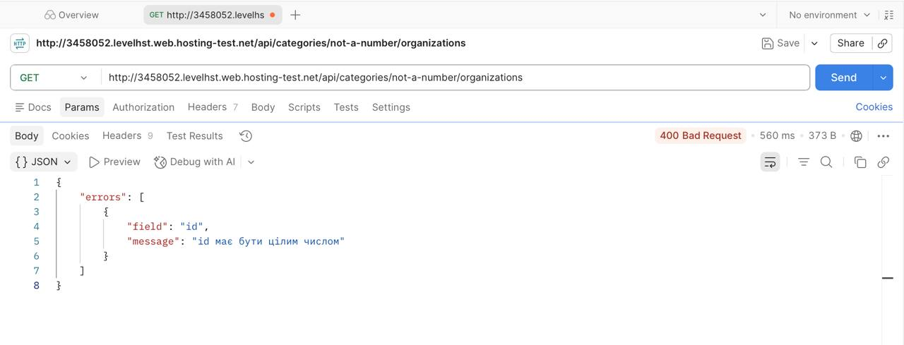

Тест-кейс 2: GET /api/categories/999999/organizations — неіснуюча категорія
GET /api/categories/999999/organizations [✘ BUG]
Фактичний статус: 500 Internal Server Error Очікуваний статус: 404 Not Found ✘ БАГ: некоректна відповідь
Тест-кейс: запит організацій для категорії з неіснуючим ID=999999. Сервер повертає 500 Internal Server Error з повідомленням "Failed to fetch approved organizations by category" — це критичний баг. При зверненні до неіснуючого ресурсу очікується 404 Not Found. Замість цього сервер "падає" із внутрішньою помилкою. Час — 506 мс.
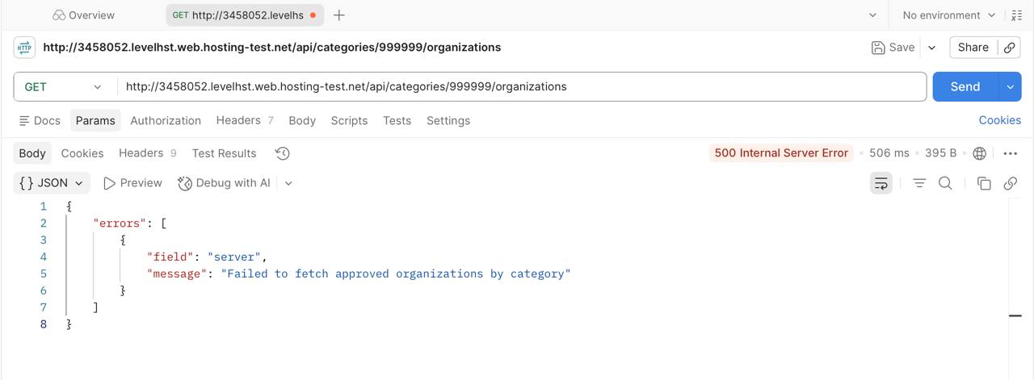

Тест-кейс 3: PUT /api/organizations/invalid-id/status — нечисловий ID + некоректний статус
PUT /api/organizations/invalid-id/status [✔ PASS]
Фактичний статус: 400 Bad Request Очікуваний статус: 400 Bad Request ✔ Тест пройшов
Тест-кейс: передача нечислового ID і некоректного статусу одночасно. Сервер повертає 400 Bad Request з двома помилками валідації: (1) поле "id" — "id має бути цілим числом"; (2) поле "status" — "status має бути approved, rejected або archived". Множинна валідація працює коректно — всі помилки повертаються одразу. Час — 508 мс.
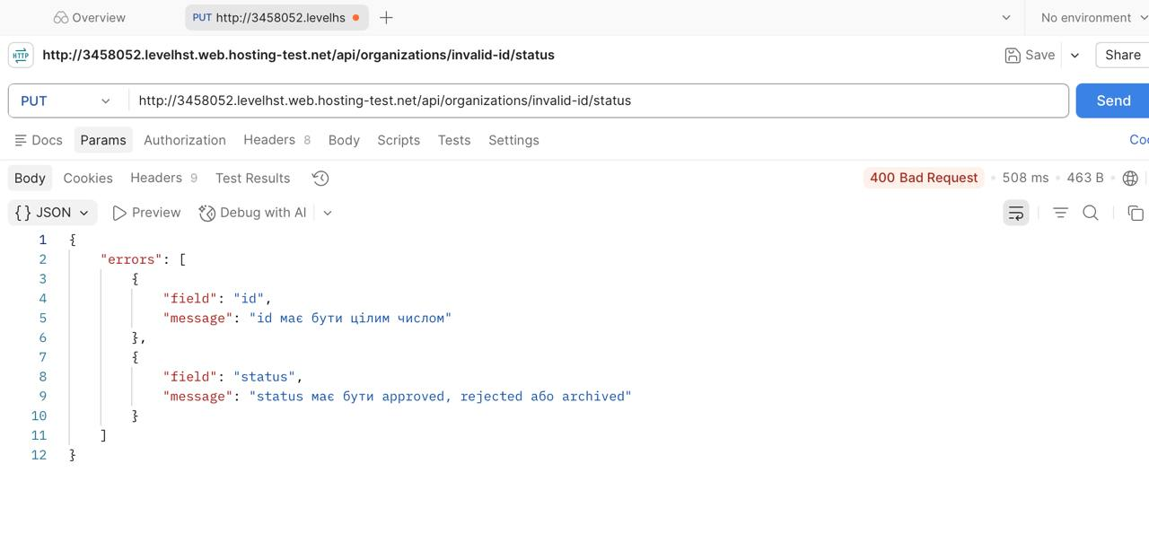

Тест-кейс 4: PUT /api/organizations/9999999/status — неіснуюча організація + некоректний статус
PUT /api/organizations/9999999/status [✘ BUG]
Фактичний статус: 400 Bad Request Очікуваний статус: 404 Not Found ✘ БАГ: некоректна відповідь
Тест-кейс: зміна статусу організації з неіснуючим ID=9999999 та некоректним значенням статусу. Сервер повертає 400 Bad Request лише з помилкою валідації статусу, ігноруючи перевірку існування ресурсу. Очікується 404 Not Found (ресурс не знайдено) або, якщо пріоритет валідації — 400 для поля id. Фактична відповідь не інформує про відсутність організації. Час — 522 мс.
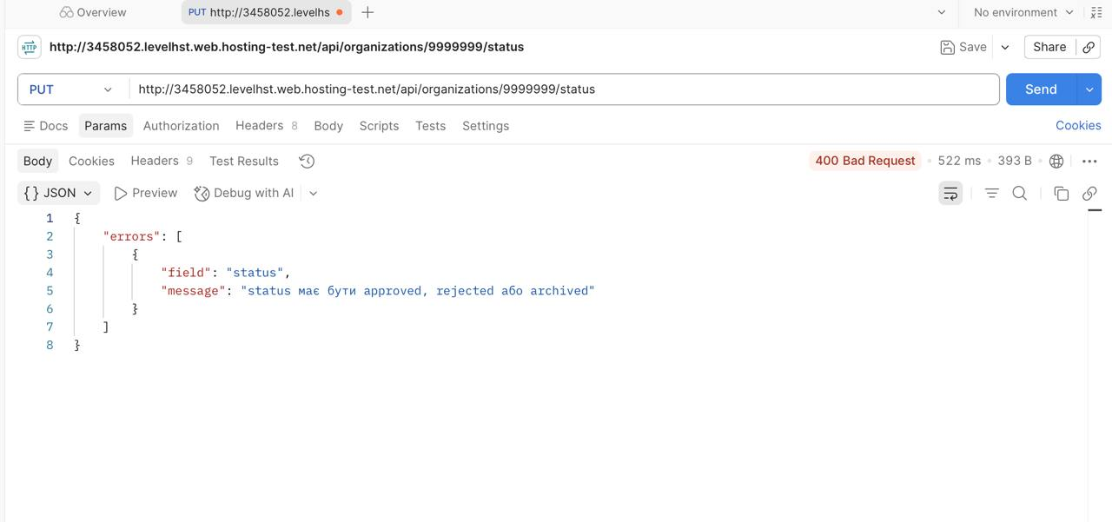

Тест-кейс 5: POST /api/organizations — повністю порожнє тіло запиту
POST /api/organizations [✔ PASS]
Фактичний статус: 400 Bad Request Очікуваний статус: 400 Bad Request ✔ Тест пройшов
Тест-кейс: надсилання POST-запиту без жодних даних. Сервер коректно повертає 400 з усіма помилками валідації: name (required + length 2–255), socialLinks.facebook (invalid value), socialLinks.instagram (invalid value), categoryIds (required + від 1 до 5 елементів). Всі обов'язкові поля перевіряються одразу, що є гарною практикою. Час — 460 мс.
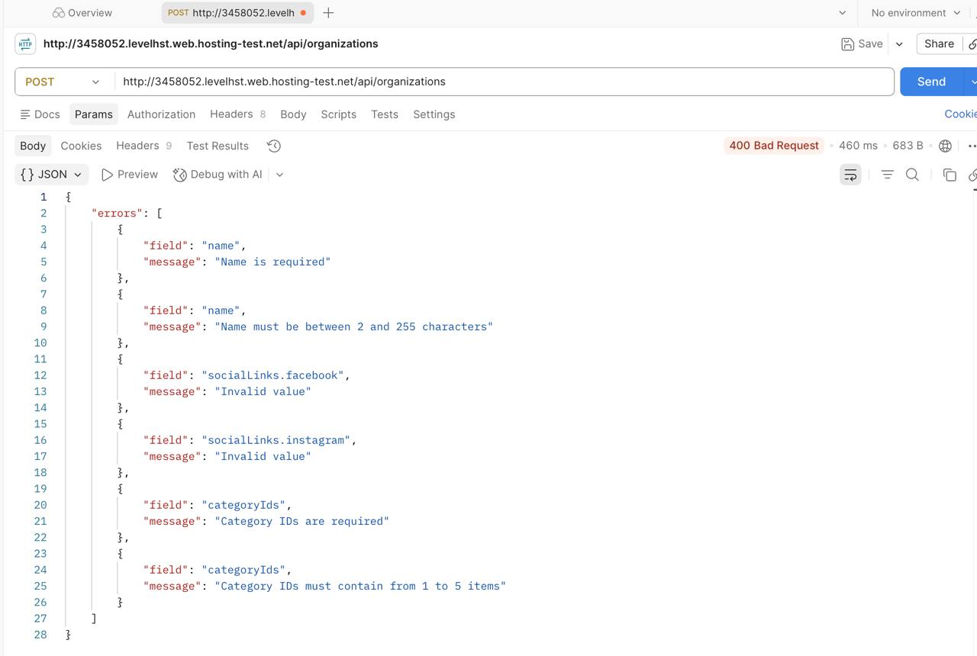

Тест-кейс 6: GET /api/organizations/-1 — від'ємний ID
GET /api/organizations/-1 [✘ BUG]
Фактичний статус: 400 Bad Request Очікуваний статус: 400 Not Found ✘ БАГ: некоректна відповідь
Тест-кейс: передача від'ємного числа -1 як ID організації. Сервер повертає 400 з повідомленням "id має бути цілим числом", але -1 є цілим числом — повідомлення помилкове. Очікується або 404 Not Found (ресурс не існує), або 400 з коректним повідомленням типу "id має бути натуральним числом". Час — 601 мс.
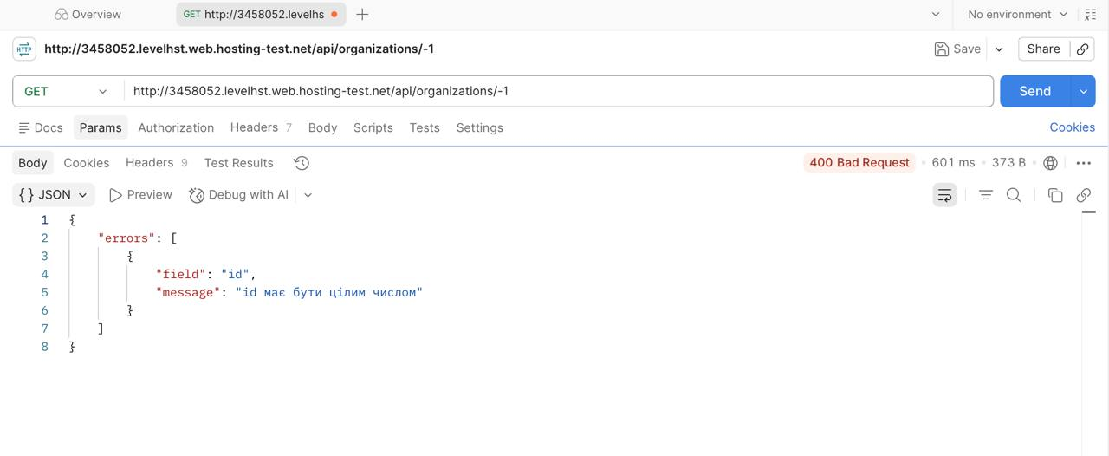

Тест-кейс 7: GET /api/organizations/9999999999999999999 — переповнення числового типу
GET /api/organizations/9999999999999999999 [✘ BUG]
Фактичний статус: 500 Internal Server Error Очікуваний статус: 404 Not Found ✘ БАГ: некоректна відповідь
Тест-кейс: передача числа, яке перевищує межі 64-бітного цілого (2^63-1 ≈ 9.2×10^18). Сервер повертає 500 Internal Server Error: "Failed to find organization by ID: 10000000000000000000" — відбулося переповнення та помилка БД. Це серйозний баг: сервер має обробляти числа поза допустимим діапазоном і повертати 404 або 400, а не аварійно завершувати обробку запиту. Час — 298 мс.
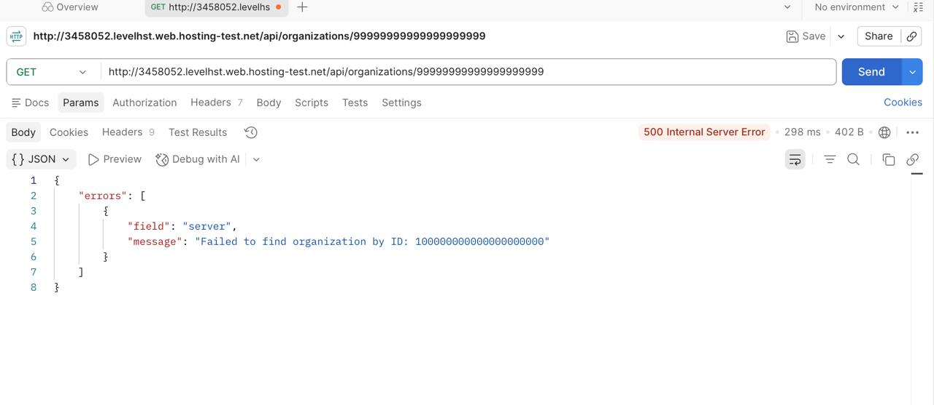

Виявлені дефекти
- [БАГ-1 | КРИТИЧНИЙ] GET /api/categories/999999/organizations → 500 замість 404. Сервер аварійно завершує обробку при відсутній категорії.
- [БАГ-2 | СЕРЕДНІЙ] PUT /api/organizations/9999999/status → 400 (валідація статусу) замість 404. Відсутність ресурсу не перевіряється.
- [БАГ-3 | СЕРЕДНІЙ] GET /api/organizations/-1 → 400 з хибним повідомленням "id має бути цілим числом". Від'ємне число — ціле. Потрібно 404 або коректне повідомлення.
- [БАГ-4 | КРИТИЧНИЙ] GET /api/organizations/9999999999999999999 → 500. Переповнення числового типу викликає краш сервера. Потрібна валідація діапазону з поверненням 400 або 404.

